**partsMoto |** *Bihr & BS Battery*

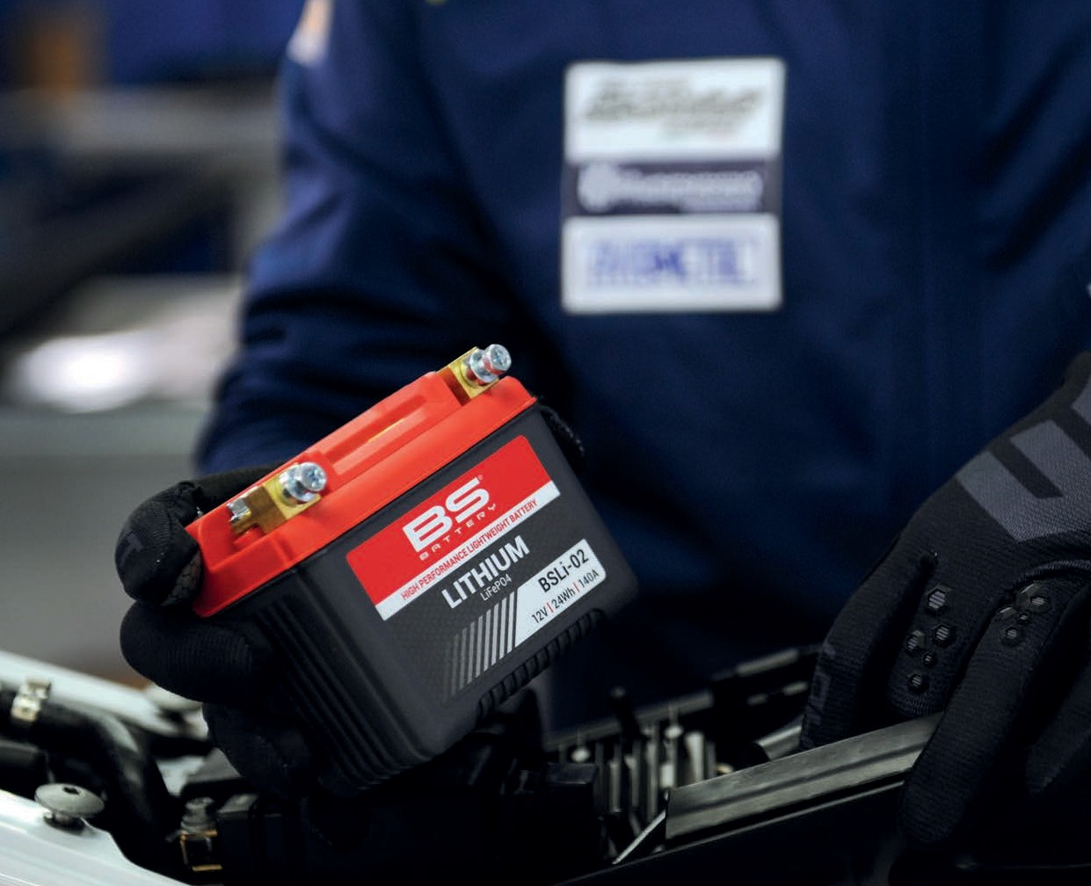

La creación de ingeniosas soluciones de baterías para todas las aplicaciones de deportes de motor define la identidad central de BS Battery

# Innovación y rendimi

*BS Battery ha creado un amplio programa de soluciones “listas para usar” con más de 80 modelos disponibles, adecuados para todo tipo de aplicaciones de powersport. Muy activa en las nuevas tecnologías, la empresa ha construido una verdadera experiencia en tecnología de litio gracias a colaboraciones con fabricantes de vehículos (OEM y OES) y más de 15 equipos oficiales de carreras en todas las categorías.*

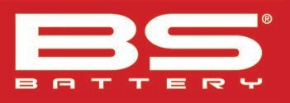

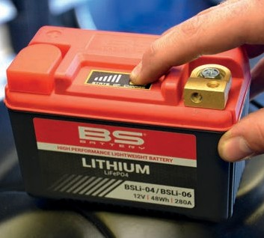

*La gama de litio puede resistir hasta 230°C de calor y es un 70% más ligera que una batería convencional.*

 323 noviembre 2023



22

l crecimiento de BS Battery se alimenta del compromiso activo de sus socios más fieles, como Bihr, que distribuye

toda la gama en España. De este win-win se beneficia el mercado posventa de la moto que tiene acceso a una amplia gama de bate- rías fiables en todas las tecnologías; de carga- dores inteligentes; de booster y tésters que cubren todas las necesidades del parque de las dos ruedas de nuestro país.

**E**

## Pruebas, aprendizaje, mejora

La gama de baterías de moto BS Battery es muy amplia. Pone a disposición de los moto- ristas de todos los segmentos un amplio elen- co de baterías que le permiten cubrir prácti- camente todas las necesidades al respecto. La calidad y la fiabilidad son dos cualidades

que poseen todas y cada una de sus baterías ya que BS Battery las desarrolla en el mejor banco de pruebas: la competición. Así, tiene suscritas alianzas técnicas con equipos de MotoGP como el Aprilia Racing Team (Aleix Espargaró y Maverick Viñales), el World Superbike Yamaha GMT94, el Kawasaki Bud Racing de MXGP, el Sherco Racing (Enduro, Rally Raid, Rally Dakar) y con más de quince pilotos de todas las cate- gorías, incluida jet ski, entre ellos el Campeón del Mundo de MotoGP Fabio Quartararo.

El objetivo de estas alianzas es probar sus

productos en las condiciones más extremas y exigentes y el resultado final es una gama de baterías que garantiza la máxima fiabilidad y rendimiento.

Buen ejemplo de estas cualidades son los más de ochenta tipos de baterías SLA y SLA

# ento

*Bihr & BS Battery* **| partsMoto**

*BS Battery tiene una destacada presencia en competición donde puede probar sus productos al máximo nivel de exigencia. Actualmente, presta su apoyo al Aprilia Racing Team MotoGP.*

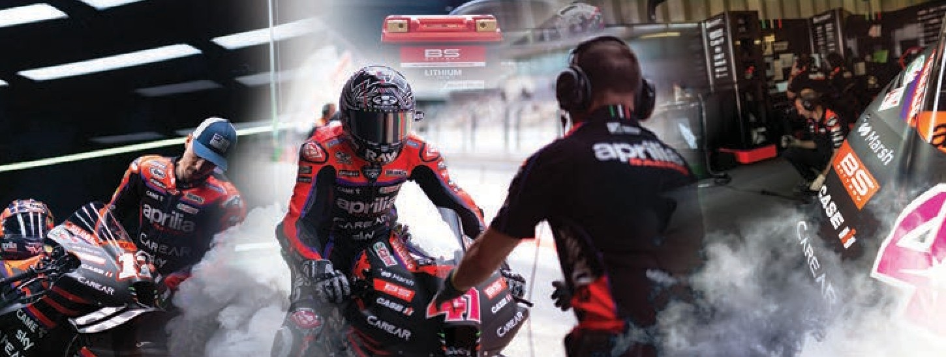

**Technical Sponsor of**

**|** [**www.bs-battery.com**](http://www.bs-battery.com/)

***Cargadores, booster y tésters BS Battery***

Consciente del papel crítico que desempeña (228,69 €) que ha sido desarrollado para pro- el mantenimiento, BS Battery desarrolla solu- fesionales o apasionados de la moto. Es todo ciones innovadoras de carga y prueba para un banco de carga inteligente que permite la profesionales o usuarios finales que cubren carga simultánea de tres baterías de distinta todas sus necesidades. potencia y tecnología.

¡Su gama de cargadores es muy versátil para adaptarse a todas las demandas! Cuenta con cargadores inteligentes “todo en uno”, para plomo-ácido y litio, 6V/12V, con conexión rá- pida, carga cero excesiva, etc.

Por ejemplo, el compacto BS10 (53,88 €) es un cargador ligero, con una capacidad de 1A para 6V/12V, litio o ácido. Su función de man- tenimiento lo convierte en ideal para viajes con mochila.

Con una capacidad más importante de 3A, el BS30 (84,02 €) es adecuado para baterías de litio o ácido de hasta 60 Ah. El gancho multi- eje permite fijar el cargador fácilmente en su taller: ¡puedes enchufarlo y olvidarte de él! Otra excelente opción de la marca es el BK20

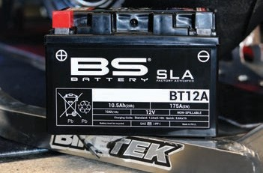

*Las baterías SLA de BS Battery destacan por su gran resistencia a las vibraciones, larga vida útil y precio competitivo.*

Max activadas de fábrica. Según BS Battery, es el programa más amplio del mercado en este tipo de baterías las cuales son de aplicación en todo tipo de motos: de carretera, de campo, escúteres, motos de nieve, etc.

Las SLA (Sealed Lead Acid) son baterías VRLA reguladas por válvula de plomo-ácido, de tec- nología AGM y están homologadas por cons- tructores OEM. Listas para su uso -sin necesi- dad de mantenimiento y sin riesgo de fugas de ácido- las baterías pueden inclinarse hasta 90°C durante la instalación.

La calidad, el aspecto rápido y práctico de ‘Plug & Play’ durante la instalación pero, sobre

todo, su precio muy competitivo en el mercado

¡ya no nos hace dudar de su elección!

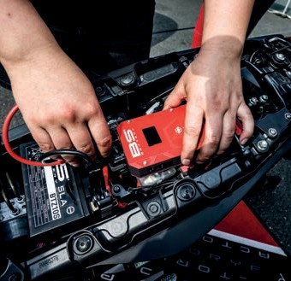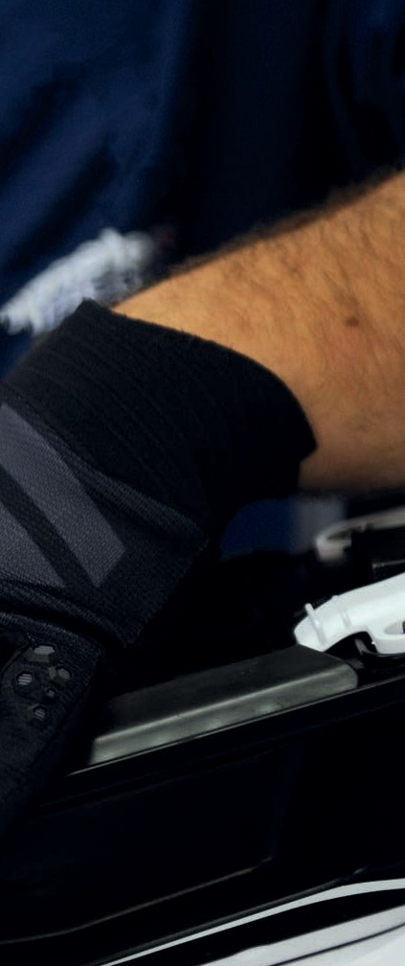

La marca también ofrece baterías listas para usar para las motocicletas con motores gran- des equipados con altos requisitos de energía eléctrica (tipo VTwin, café racers, etc.) con la gama SLA Max. Diseñadas para ofrecer un ren- dimiento máximo, las baterías SLA Max tienen las mismas ventajas que las SLA pero con una capacidad más grande (+10%), una mayor po- tencia de arranque máxima y una vida útil del ciclo extendida un 10% superior.

## Batería de litio: rendimiento accesible

Un 70% más ligeras que las baterías de ácido,

una resistencia al calor de hasta 230°C, ángulo de montaje de 180°C, una vida útil más extensa (más de 2.000 ciclos), las baterías de litio BS Battery están diseñadas para motociclistas exi- gentes que buscan rendimiento, aceleración rápida y peso reducido.

Con una baja autodescarga, estas baterías arrancan un motor después de un largo periodo de almacenamiento, incluso en temperaturas frías. Con solo 14 referencias, la gama BS Battery cubre la mayoría de las aplicaciones existentes en el parque circulante. Por ejemplo, los modelos BSLi-01 y BSLi-02 cubren al 100% con los requisi-

tos de todos los modelos todoterreno.

La gama también es adecuada para todas las motocicletas con motores grandes; se entregan diferentes tipos de espaciadores con cada bate- ría para adaptarse fácilmente al alojamiento.

Las SLA están incluidas en el programa de baterías de Bihr Iberia desde 2015, las SLA Max desde 2015 y las de litio desde 2019. El programa también incluye baterías conven- cionales o las líneas Dry y MF que se caracte- rizan por su buena relación calidad-precio.

[**www.bs-battery.com**](http://www.bs-battery.com/)[**www.mybihr.com**](http://www.mybihr.com/)

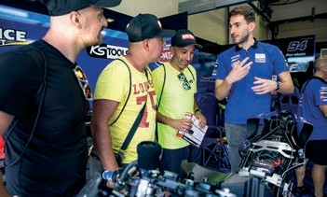

*Concesionarios de Bihr invitados por BS Battery al World Superbike con el equipo Yamaha GMT94, que cuenta con el soporte técnico de BS Battery desde 2020 (se proporcionan baterías de litio y car- gadores al equipo).*

323 noviembre 2023



23